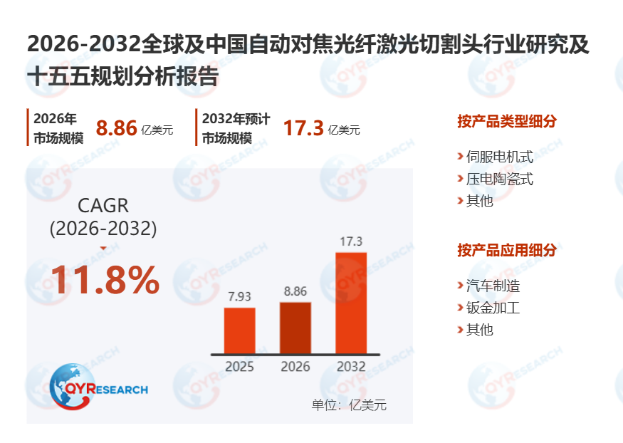根据QYResearch最新调研报告显示，预计2030年全球自动对焦光纤激光切割头市场规模将达到17.3亿美元，未来几年年复合增长率CAGR为11.8%。
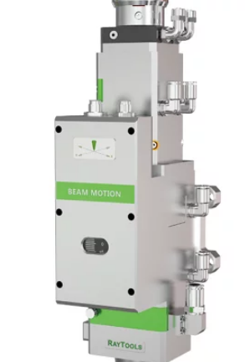
自动对焦光纤激光切割头是一种用于光纤激光切割机的关键组件，专门设计用于自动调节焦点位置，以优化切割质量和效率。该设备结合了精密的光学系统和自动控制技术，可以根据材料的厚度、类型和切割工艺要求，自动调节激光束的焦点位置，确保切割过程中焦点始终处于最佳状态。与传统手动调整焦距的切割头相比，自动对焦光纤激光切割头能够大幅提高生产效率、减少人为误差，并提高切割精度。其主要结构包括光纤耦合器、聚焦镜、反射镜、步进电机和传感器等组件。通过实时监测工作环境的变化，自动对焦系统能够即时响应并做出调整，确保激光束的聚焦始终稳定，适应不同厚度和形状的工件。该技术广泛应用于金属加工、航空航天、汽车制造、电子产品等行业，用于高精度、高效率的激光切割工作。自动对焦光纤激光切割头的应用极大提高了激光切割机的自动化水平，降低了操作难度，提升了加工效率与产品质量。

自动对焦光纤激光切割头的市场将持续呈现高功率化、智能化、国产化加速替代的多重趋势。首先，从需求端看，全球金属加工行业正在从传统工艺向自动化、高精度、高效率的激光工艺全面迁移，尤其在新能源汽车结构件、电池托盘、储能箱体、机柜钣金、工程机械厚板件等领域，高功率光纤激光切割机的渗透率大幅提升，使自动对焦切割头成为刚性需求。其次，高反材料（铜、铝合金）加工占比上升，使具备抗高反设计、复合光斑、智能温控系统的中高端切割头快速成长，推动技术迭代加速。
从机会来看，激光装备的全球替换周期叠加制造业智能化升级，将带来持续增量；而东南亚、印度及中东制造产能崛起，也将成为下一轮扩张重点区域。此外，随着AI与工业视觉系统嵌入切割系统，实现自动调焦、自动寻边、自动补偿的“智能切割头”将形成新的利润高地，具备软硬件协同研发能力的企业将获得更大的市场优势。总体而言，该市场在未来3–5年仍将保持稳健增长，技术壁垒逐步转向系统级集成与智能化能力。
自动对焦光纤激光切割头的发展受到多个驱动因素的推动，主要包括技术创新、市场需求的变化和行业应用的扩展。首先，激光切割技术的不断进步是主要推动因素之一。随着光纤激光技术的成熟，激光切割机在精度、速度和效率方面取得了显著提升，自动对焦光纤激光切割头的需求因此得到了快速增长。自动对焦技术的引入，不仅能够减少人为操作错误，还能大幅提升切割精度和一致性，适应更多复杂材料和形状的切割需求。
其次，行业对高效、低成本和高精度的制造需求不断增加，尤其在汽车制造、航空航天、电子、金属加工等领域，自动对焦光纤激光切割头能有效提高生产效率和加工质量，满足大规模、高精度生产的需求。随着制造业向智能化、自动化转型，自动对焦技术成为提升自动化程度和生产灵活性的关键工具。
另外，材料多样化和加工需求的变化也推动了自动对焦光纤激光切割头的发展。不同材料的厚度和特性要求激光切割头具备更高的适应性和智能调整能力，而自动对焦技术能够实时根据材料的变化调整焦点位置，保证切割效果。最后，全球制造业环保要求的提升和对节能减排的关注，使得光纤激光切割设备因其高效、低能耗的特点，成为市场竞争中的重要优势，进一步推动了自动对焦光纤激光切割头的广泛应用和普及。
全球范围内，自动对焦光纤激光切割头主要生产商包括Au3tech、深圳欧斯普瑞智能科技有限公司、广源激光、DP LASER、深圳市万顺兴科技有限公司、Bodor、嘉强（上海）智能科技股份公司、Raycus、Eagle Lasers、Demark Technology Co.Ltd等。
自动对焦光纤激光切割头的产业链主要包含以下几个方面：
上游核心——精密光学、机械与电子元件供应。
产业链的上游是技术密集型的精密制造领域，其提供的核心元件的性能直接决定了激光切割头的最终精度、可靠性和寿命。这一环节主要包括：
光学组件：这是最核心的部分。包括高品质的准直镜和聚焦镜（通常采用硒化锌、硅等材料，并镀有高损伤阈值的光学薄膜）、保护镜片（用于防止污染和损伤内部光学系统）、以及光纤接口。这些镜片的加工精度、表面光洁度和镀膜质量要求极高。
机械与传感组件：精密伺服电机（通常为直线电机或音圈电机）是实现自动对焦的关键执行器，要求响应快、精度高。高精度位移传感器（如电容式或光栅尺）用于实时反馈焦点位置，形成闭环控制。此外，还包括高质量的铜制喷嘴、气体密封件、精密加工的壳体和冷却系统（水冷或气冷）。
电子与控制组件：专用的电机驱动器、信号处理板以及集成化的主控板，负责接收来自激光切割数控系统的指令，处理传感器信号，并精准控制电机的运动。
软件与算法：虽然无形，但自动对焦控制算法（如PID控制、自适应控制）和校准软件是智能化的灵魂，确保对不同材料、厚度和切割工艺的快速、稳定响应。
中游主体——切割头的集成设计、组装与测试。
中游是产业链的价值整合与创造中心，由专业的激光切割头制造商主导。他们将上游的离散元件集成为功能完整、性能稳定的智能终端产品。
光学设计与系统集成：根据目标激光功率（如500W至数万瓦）、光束质量（BPP值）和应用场景，进行整体的光路设计、机械结构设计和散热设计。需要确保光束在整个光路中无衍射、无像差，并实现稳定可靠的自动对焦运动。
精密组装与校准：在超洁净车间内，由专业技术人员进行光路的精密调校（同轴度、焦点位置）、机械部件的装配、传感器与电气的集成。这是一个高度依赖技术和经验的环节。
综合性能测试与品控：组装完成后，需要进行一系列严格测试，包括光斑质量分析（焦点尺寸、圆度）、自动对焦性能测试（响应速度、重复定位精度、最大行程）、水电气密封性测试、高功率耐受测试以及长期运行稳定性测试。只有通过所有测试的产品才能出厂。
下游流通——系统集成与终端应用。
产业链的下游负责将智能切割头与更广泛的制造系统结合，并交付给最终用户创造价值。
系统集成商：这是关键的桥梁。他们将自动对焦激光切割头作为核心部件，与光纤激光器、数控系统、机床本体（龙门架或机器人）、辅助气体系统以及自动化上下料单元集成为完整的激光切割机或柔性生产线。
销售与渠道网络：包括切割头制造商的直销团队、各地区代理商和经销商，负责市场推广、销售和技术支持。
终端应用行业：这是需求的最终来源。自动对焦功能极大地扩展了激光切割的能力边界，使其在以下领域大放异彩：
钣金加工：处理不同厚度、带有锈迹或不平整的板材，无需手动调焦，提升效率与良率。
汽车制造：用于三维曲面零件（如汽车结构件、覆盖件）的切割和打孔，焦点能随曲面自动跟踪。
航空航天：切割高强度的铝合金、钛合金等，自动对焦确保在复杂轮廓上保持最佳切割质量。
精密机械：加工带有夹具或不平的工件，以及需要切割、焊接、清洗等多种工艺切换的复合应用。
新能源：动力电池的极耳切割、太阳能光伏板的精密加工等。
全域支撑——技术研发、标准与服务体系。
这条产业链的健康发展，依赖于强大的横向支撑体系。
前沿技术研发：学术界与工业界的研发机构持续推动新材料（如新型光学晶体、复合材料）、新结构（更紧凑、更轻量化的设计）、新算法（基于AI的智能焦点预测与控制）以及新功能（如集成熔深监控、三维扫描）的突破。
行业标准与认证：涉及光学性能测试标准、安全标准（激光防护等级）、电气兼容性标准等，规范市场，保障产品质量与用户安全。
专业服务体系：包括售前工艺支持（帮助客户选型）、安装调试、操作培训、售后维护（镜片更换、故障维修、定期保养）以及工艺数据库支持（提供针对不同材料的切割参数与焦点位置策略）。强大的服务网络是产品竞争力不可或缺的一部分。
总结而言，自动对焦光纤激光切割头的产业链是一条典型的 “精密基础元件 - 高技术集成 - 深度系统应用” 的价值链。上游的突破（如更耐用的镜片涂层、更快的电机）推动中游产品升级，中游产品的智能化（自动对焦）又为下游终端制造业带来革命性的效率与质量提升，最终反馈驱动整个产业链向更高精度、更高智能和更广应用场景持续演进。
自动对焦光纤激光切割头的竞争格局主要呈现以下特点：
区域市场差异化：
北美和欧洲市场：这些地区的市场竞争主要集中在技术创新和产品差异化上。高端制造业对设备的精准度、自动化程度和生产效率要求极高，因此自动对焦光纤激光切割头的高性能产品成为市场主流。在这些市场，全球领先品牌占据较大份额。
亚太和拉美市场：这些地区的市场竞争更多集中在价格与性能平衡上。中低端市场仍然是自动对焦光纤激光切割头的主要应用领域，因此本土企业凭借较低的生产成本和更灵活的服务网络，正在逐步扩展市场份额。尤其是在中国、印度等国家，市场需求正在快速增长，国产品牌正在迎头赶上，逐步提升技术水平，向高端市场渗透。
总体竞争格局：
自动对焦光纤激光切割头市场的竞争格局呈现多元化发展趋势，全球范围内以技术创新、性能优化和定制化服务为主要竞争焦点。市场由一些国际知名光纤激光设备制造商主导，同时，越来越多的本土企业通过技术创新和成本优化，逐步抢占市场份额。大型跨国企业，凭借其强大的研发实力、技术优势和全球销售网络，占据了高端市场的主导地位。而一些中小型企业则专注于提供性价比高的中低端产品，满足对价格敏感的市场需求。

